Pesquisa - Fauna e Flora de Monsanto e Slogan
Introdução:
Localizado na Serra de Monsanto, no concelho de Lisboa, o Parque Florestal de Monsanto constitui-se no “pulmão verde” da cidade, contando com cerca de 1000 hectares. Tendo-se iniciado a arborização da Serra em 1940, este parque é, atualmente, o habitat de diversas espécies animais e vegetais.
Fauna
Aves:
Em zona florestal, como Monsanto as aves que se encontram são: chapim-preto, chapim-real, estorninho-preto, gaio, mocho-galego, perdiz e tentilhão.
Mamíferos:
No Parque Florestal de Monsanto, existem vestígios de: coelho-bravo, rato-do-campo, musaranho, toupeira, esquilo-vermelho, ouriço-cacheiro, saca-rabos, gineta e raposa.
Invertebrados:
É o grupo mais abundante e o que apresenta maior número de espécies: borboletas, abelha, libélula, joaninha, formiga, carocha, barata, gafanhoto, minhoca, grilo, cigarra, alfaiate, aranha, bicho-de-conta, maria-café, centopeia.
Répteis e Anfíbios
Lagartixa, rã, osga, podem ser encontrados um pouco por toda a cidade. Outros, como sardão, cobras, sapos, cágados, salamandras, só se encontram em Monsanto e em outras matas ou parques.

Flora
Considerado o “pulmão verde” de Lisboa, Monsanto é um dos grandes parques florestais que associamos à beleza e resiliência da floresta portuguesa.
Em lisboa existem mais de 800mil espécies, que pertencem a mais de 100 espécies diferentes.
Entre as primeiras espécies instaladas com objetivos ornamentais e recreativos estavam o pinheiro-de-alepo e o pinheiro-manso, o sobreiro, a azinheira e ciprestes, especialmente o cedro-do-Buçaco.

Slogan
Se usamos o espaço temos que deixar como o encontrámos, o planeta pede a nossa ajuda, se todos fizermos a nossa parte, iremos viver num planeta muito melhor!

Webgrafia:
https://www.lisboa.pt/cidade/ambiente/biodiversidade/fauna
https://live.staticflickr.com/7428/16257027577_b636007792_b.jpg
https://florestas.pt/descobrir/monsanto-um-dos-grandes-parques-florestais-do-seculo-xx/
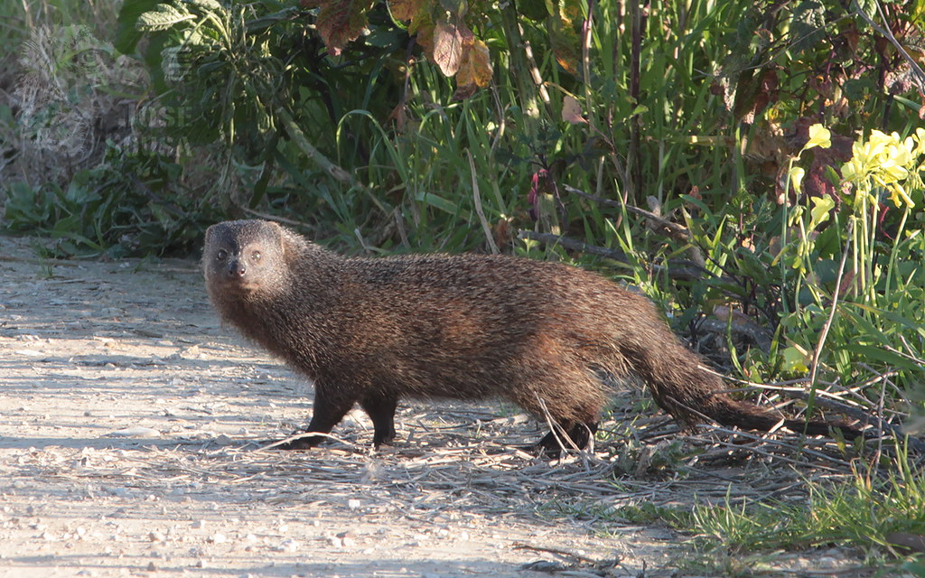
Trabalho realizado por Vasco Godinho 8ºB Nº22

